26 de outubro de 2017

Contato:
Regina Bárbara
Comunicação Corporativa
Phone +55 11 3146-4170
regina.barbara@evonik.com
Evonik Degussa Brasil Ltda.
Rua Arq. Olavo Redig de Campos, 105
Torre A – 04711-904 - São Paulo – SP Brasil

www.evonik.com.br

facebook.com/Evonik
youtube.com/EvonikIndustries
linkedin.com/company/Evonik
twitter.com/Evonik

Novo perfil de marca para a sílica da Evonik

As especialistas em sílica ganham um design uniforme

Após a aquisição da divisão de sílica da JM Huber no mês de setembro, a especialista global em sílica remodelou completamente o perfil de sua marca.

“Em virtude da aquisição do negócio de sílica da JM Huber, podemos oferecer aos nossos clientes um portfólio de produtos ainda mais diversificado. Do ponto de vista visual, o relançamento da marca irá apoiar a ampla oferta de expertise em produtos e serviços disponível a partir de uma única fonte”, diz Andreas Fischer, responsável global pela linha de negócios Sílica da Evonik.

O novo formato da marca reflete o posicionamento da Evonik de desenvolver soluções inovadoras como parceiro de confiança de seus clientes. A nova fonte e o “signet” (timbre) conferem uma imagem renovada e moderna à marca, além de destacar os laços com a Evonik. Devido ao caráter “família” do novo perfil, a sílica agora também pode se apresentar visualmente como importante pilar do amplo portfólio de marcas da Evonik.

“O perfil anterior do nosso negócio de sílica era muito heterogêneo e se manteve inalterado no mercado por décadas. Nós aproveitamos a oportunidade para atualizar o design visual das nossas marcas e torná-las mais distintivas. Por meio da harmonização do design da marca, queremos assegurar o nosso reconhecimento como fornecedor completo de toda a família de sílicas. A Evonik é o único fabricante de sílica precipitada e sílica pirogênica”, diz Dirk Schön, que atua em projetos estratégicos no setor de sílicas da Evonik.

O relançamento da marca abrange, entre outras, as seguintes marcas de sílica: AEROSIL®, SIPERNAT®, ULTRASIL®, AEROXIDE®, ACEMATT® e ZEODENT®, ZEOFREE®, SPHERILEXTM, HYDREX® e ZEOLEX®.

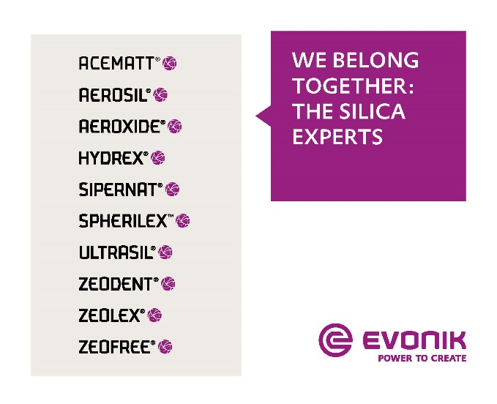

O novo perfil da marca

Informações sobre a empresa
Evonik, o grupo industrial criativo da Alemanha, é uma das principais empresas de especialidades químicas do mundo. A essência de sua estratégia corporativa é o crescimento rentável e o aumento sustentado do valor da empresa. A Evonik se beneficia sobretudo de seu talento inovador e de suas plataformas de tecnologia integrada. A Evonik atua em mais de 100 países no mundo inteiro. Em 2016, mais de 36.000 colaboradores geraram vendas da ordem de 12,7 bilhões de Euros e um lucro operacional (EBITDA ajustado) de cerca de 2,165 bilhões de Euros.

No Brasil, a história da Evonik Industries, começou em 1953. A empresa conta hoje com cerca de 600 colaboradores no País e seus produtos são utilizados como matéria-prima em importantes setores industriais, como: automotivo, agroquímico, biodiesel, borracha, construção civil, cosmético, farmacêutico, nutrição animal, papel e celulose, plástico, química e tintas.

Sobre Resource Efficiency
O segmento Resource Efficiency, dirigido pela Evonik Resource Efficiency GmbH, fornece materiais de alta performance para sistemas ambientalmente seguros e eficientes em energia para as indústrias automotiva, de tintas & revestimentos, de adesivos e da construção, dentre muitas outras. Com cerca de 9.000 colaboradores, esse segmento gerou vendas da ordem de 4,5 bilhões de euros em 2016.

Nota legal
Na medida em que expressamos prognósticos ou expectativas e fazemos declarações referentes ao futuro neste comunicado à imprensa, tais prognósticos, expectativas e afirmações podem envolver riscos conhecidos ou desconhecidos, bem como incertezas. Os resultados ou as evoluções reais podem variar em função de mudanças no ambiente de negócios. A Evonik Industries AG e suas coligadas não assumem nenhuma obrigação no sentido de atualizar os prognósticos, as expectativas ou declarações contidas neste comunicado.

Evonik Degussa Brasil Ltda.
Fone: (11) 3146-4100
www.evonik.com.br
facebook.com/Evonik
youtube.com/EvonikIndustries
linkedin.com/company/Evonik
twitter.com/Evonik

Assessoria de Comunicação:
Via Pública Comunicação
Taís Augusto: (11) 4423.3150 – 99642.7274
Inês Cardoso: (11) 3562.5555 – 99950.6687
imprensa@viapublicacomunicacao.com.br
www.viapublicacomunicacao.com.br

